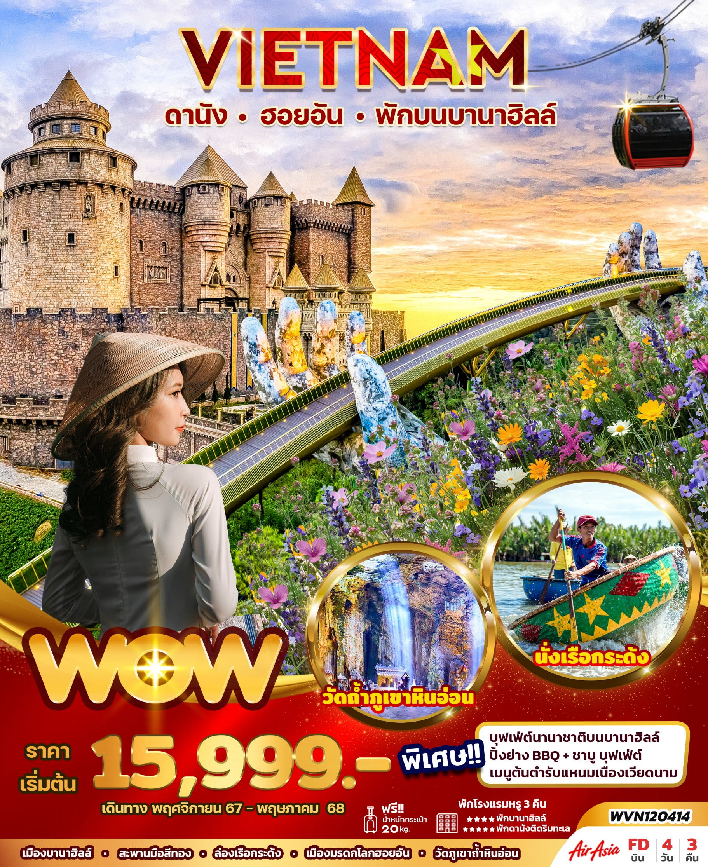
ฃ
DAY1 กรุงเทพ(สนามบินดอนเมือง)-ดานัง-นั่งกระเช้าขึ้นสู่บานาฮิลล์-หมู่บ้านฝรั่งเศส
โซนใหม่ของบานาฮิลล์
07.30 น. คณะพร้อมกันที่ สนามบินดอนเมือง เคาน์เตอร์สายการบินแอร์เอเชีย (FD) เจ้าหน้าที่บริษัทฯคอยให้การต้อนรับและอำนวยความสะดวกในการเดินทาง
10.30 น. ออกเดินทางสู่ เมืองดานัง ประเทศเวียดนาม โดยสายการบินแอร์เอเชีย เที่ยวบินที่ FD636 (10:30-12:10) ใช้ระยะเวลาในการเดินทางประมาณ 1.40 ชั่วโมง
12.10 น. เดินทางถึง สนามบินเมืองดานัง ประเทศเวียดนาม หลังผ่านพิธีตรวจคนเข้าเมืองแล้ว (เวลาท้องถิ่นประเทศเวียดนามเหมือนกับเวลาท้องถิ่นประเทศไทย)
นำท่านสู่เมืองดานัง (Danang) เมืองท่าสำคัญของเวียดนามกลาง และหมู่บ้านชาวประมง เมืองดานังมีความหลากหลายของสถานที่ท่องเที่ยวมากประวัติศาสตร์ หาดทรายขาวที่ขึ้นชื่อ รวมถึงร้านอาหารทะเลสดอร่อย ที่ทำให้นักท่องเที่ยวทั่วโลกเดินทางมาเยือน
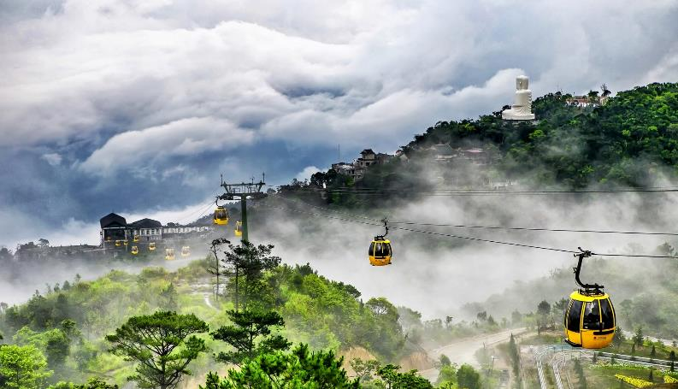
กลางวัน รับประทานอาหารขนมปัง(บั๋นหมี่) ขนมปังเวียดนามที่ได้รับอิทธิพลมาจากประเทศฝรั่งเศส หรือเรียกอีกชื่อว่า "แซนด์วิชเวียดนาม" (บริการบนรถ)
นำท่านนั่ง กระเช้าขึ้นสู่บานาฮิลล์ (BanaHills) ตื่นตาตื่นใจกับกระเช้าไฟฟ้า ที่ยาวที่สุดแบบไม่หยุด ที่มีความยาวทั้งสิ้น 5,042 เมตร สูง 1,294 เมตร ทุกท่านจะได้สัมผัสปุยเมฆหมอกบางๆ และอากาศเย็นๆ
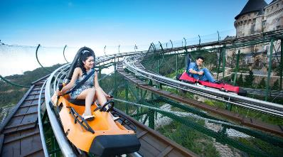
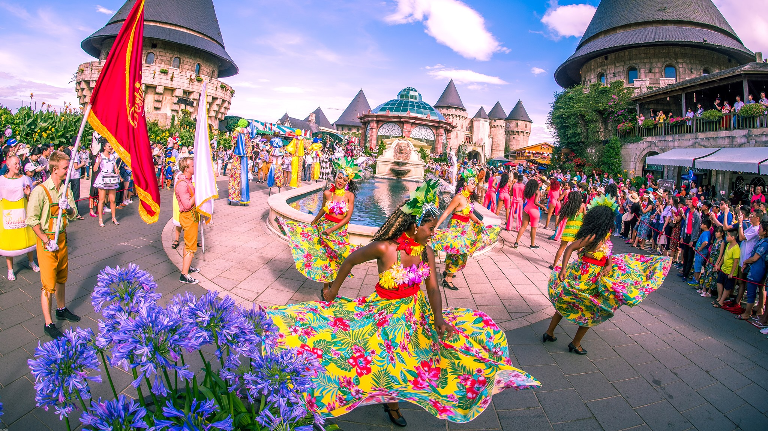
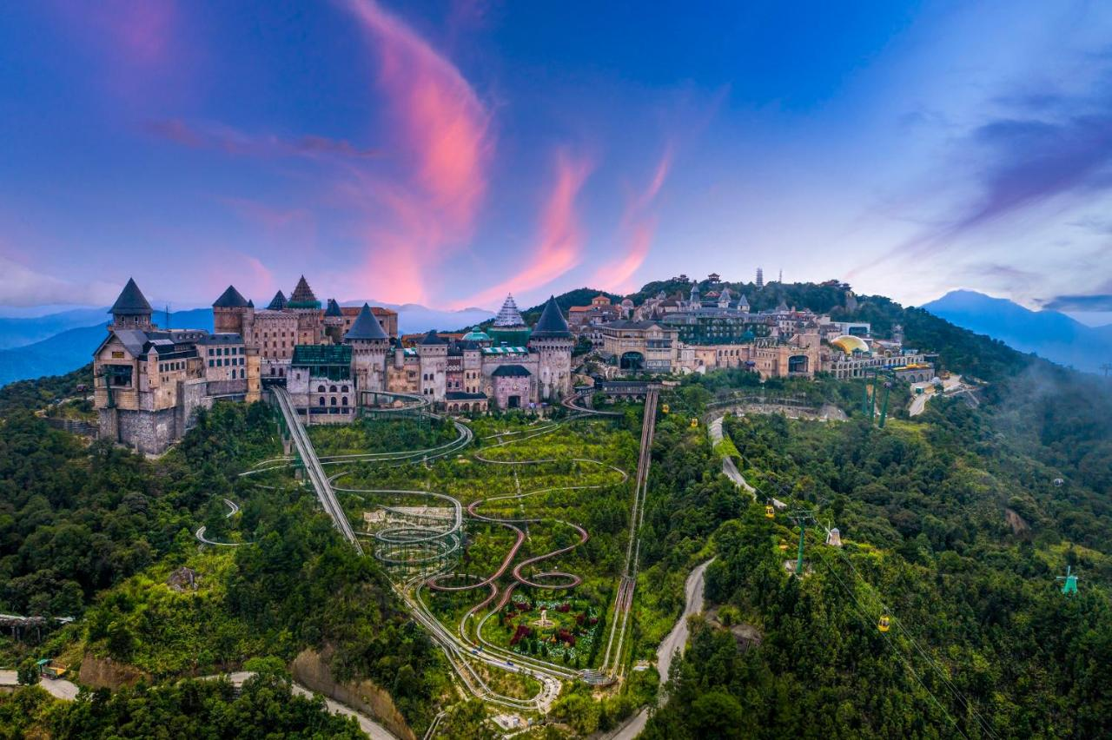
จากนั้นให้ท่านได้สัมผัส หมู่บ้านฝรั่งเศส (French Village) ที่การก่อสร้างได้รับแรงบันดาลใจมาจากหมู่บ้านของฝรั่งเศสในศตวรรษที่ 19 บานาฮิลล์แต่เดิมเคยเป็นเมืองตากอากาศของเวียดนามตั้งแต่สมัยที่ยังเป็นอาณานิคมของฝรั่งเศส นำท่านพบกับวิลล่าสวยงามแบบฝรั่งเศส สวนดอกไม้ วัด ร้านอาหาร คาเฟ่ สวนสนุกในร่มขนาดใหญ่ที่เรียกได้ว่าเป็นเหมือนดิสนีย์แลนด์ของเวียดนามมีเครื่องเล่นต่างๆ สวนสนุกบานาฮิลล์แฟนตาซีปาร์ค (Fantasy Park) (รวมค่าเครื่องเล่นในสวนสนุก ยกเว้นโซนของการจัดแสดงหุ่นขี้ผึ้ง, โรงไวน์ Debay Wine Cellacrc และโรลเลอร์โคสเตอร์ที่ไม่รวมในรายการ) ให้ทุกท่านได้เพลิดเพลินกับสวนสนุก ท่านจะได้สนุกกับเครื่องเล่นต่างๆ มีตั้งแต่แบบเด็กๆ จนถึงตื่นเต้นแบบผู้ใหญ่ ไม่ว่าจะเป็นรถบั้ม TOWER DROP ม้าหมุน ปลาหมึกยักษ์ ยิงปืน เครื่องเล่น 3D 4D 5D เป็นต้น หรือท่านเดินเล่นถ่ายรูปได้ทุกมุมสวยๆ
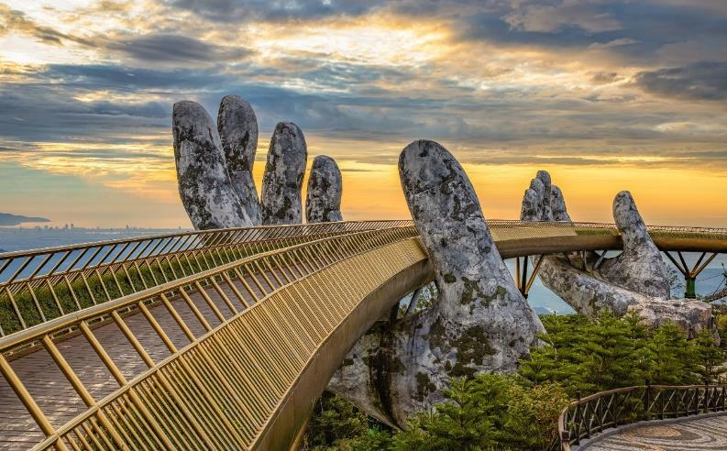
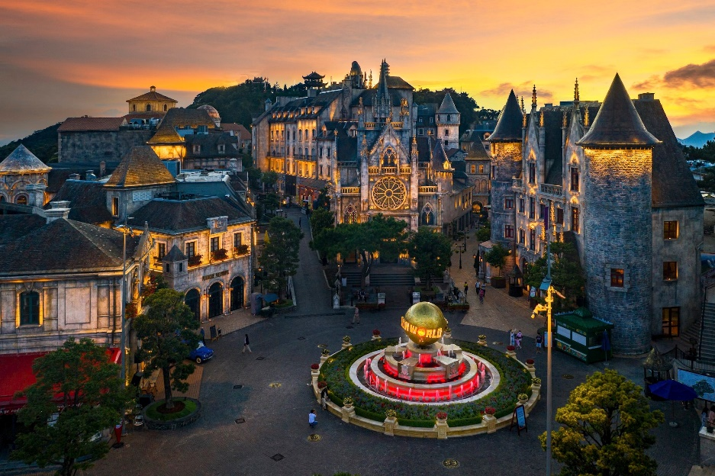
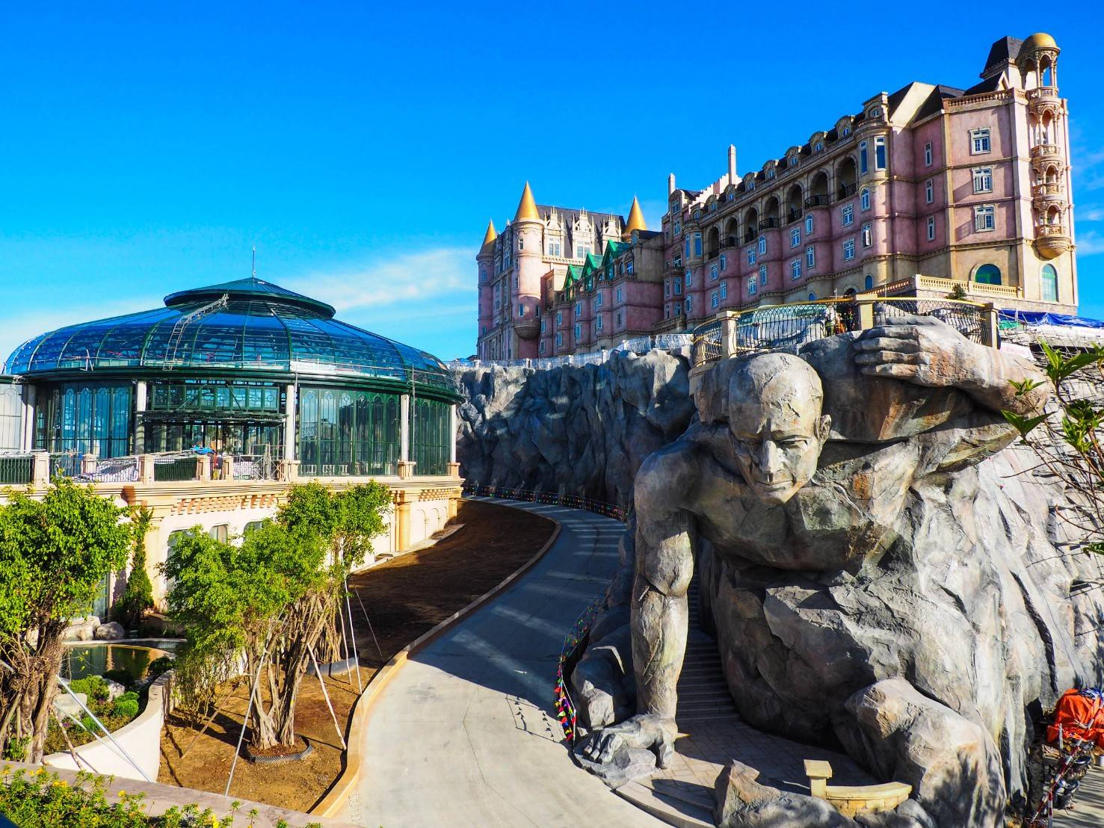
ให้ท่านได้เพลิดเพลินไปกับโซนใหม่ของบานาฮิลล์ ปราสาทจันทรา Luna Castle เป็นโซนที่เปิดใหม่ล่าสุดของบานาฮิลล์ โดยโซนเปิดใหม่นี้จะต้องนั่งรถราง ต่อเข้ามายังปราสาท เปิดตัวเมื่อปี 2022 มีทั้งหมดรวม 4 ชั้น ในแต่ละชั้นจะมีธีมที่แตกต่างกัน ได้แก่ ถ้ำมังกร หมาป่าจอมพลัง นกฮูกอีรุด และจัตุรัสพระจันทร์ และภายในปราสาทยังมีเครื่องเล่นแบบ 4D ชื่อ Flying Eyes Theatre
เย็น รับประทานอาหารเย็น ณ ภัตตาคารบนบานาฮิลล์ (บุฟเฟ่ต์นานาชาติ)
พักที่ Mercure Danang French Village Bana Hills Hotel โรงแรมระดับ 4ดาว (ที่พักบนเขาบานาฮิลล์ 1คืน)
(หมายเหตุ : ห้องบนบาน่าฮิลล์ ไม่มีห้องที่พัก 3 ท่าน และไม่มีการเสริมเตียง)
1. Family Superior เตียง 2 ชั้น 2 เตียง ถ้าพัก 4 ท่าน ไม่มีค่าใช้จ่าย
2. Family Superior พัก 3 ท่าน เพิ่ม 300 บาท / ท่าน
ถ้าต้องการพักเดี่ยว บนบาน่าฮิลล์อย่างเดียว เพิ่ม 2,000 / ห้อง
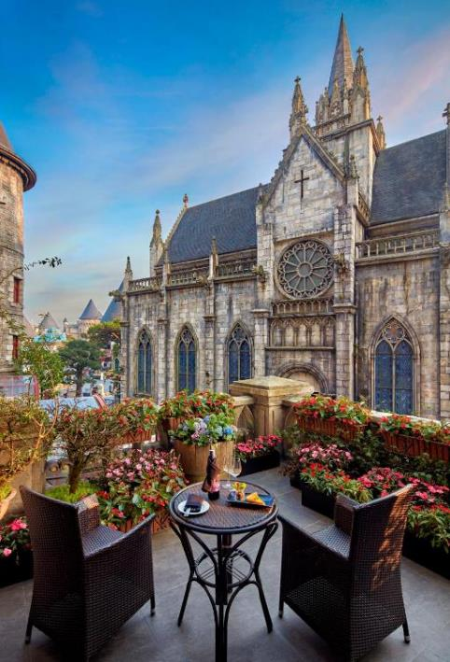
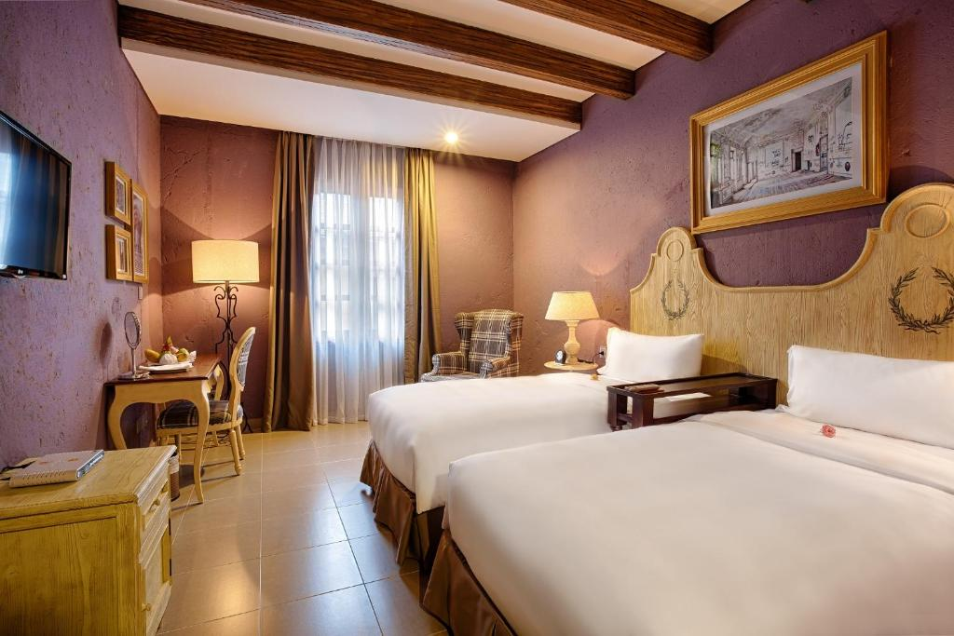
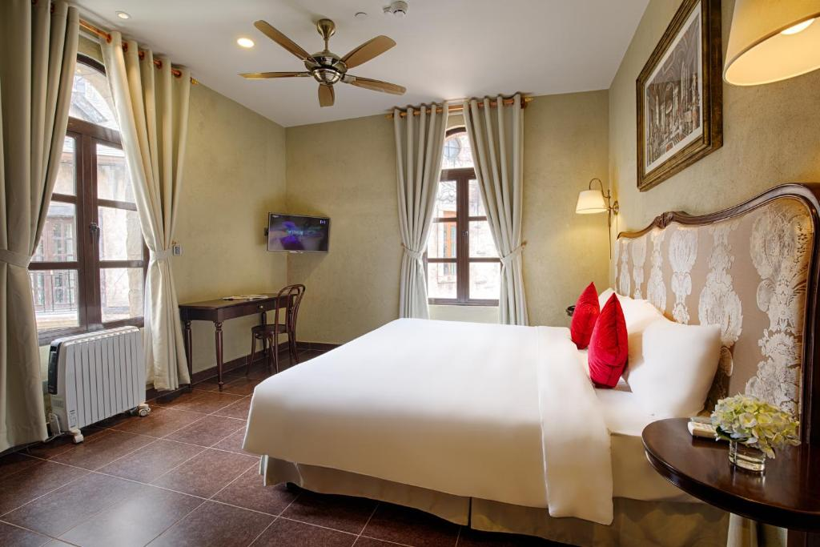
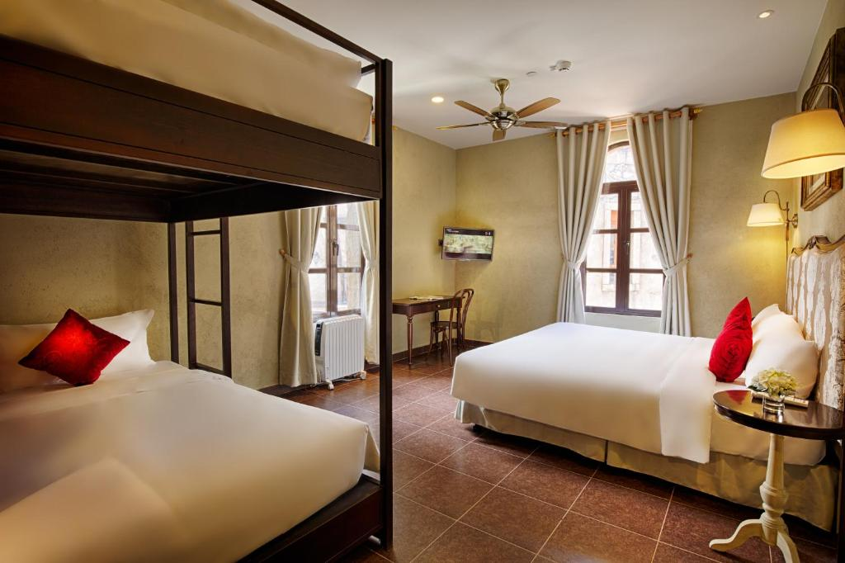
หมายเหตุ : วันที่พักบนบาน่าฮิลล์ อาจจะมีสลับคืนพัก แต่โปรแกรมทุกอย่างเหมือนเดิม
DAY2 สะพานโกลเด้นบริดจ์ (สะพานมือสีทอง)-องค์เจ้าแม่กวนอิม วัดหลินอึ๋ง
CaféSon Tra Marina-สะพานมังกร-คาร์ฟดราก้อน-สะพานแห่งความรัก-APEC PARK
เช้า รับประทานอาหารเช้า ณ โรงแรม
อิสระให้ท่านชมวิวทิวทัศน์บน สะพานโกลเด้นบริดจ์ (สะพานมือสีทอง) สถานที่ท่องเที่ยวใหม่ล่าสุดตั้งโดดเด่นเป็นเอกลักษณ์อย่างสวยงาม จุดเด่นของสะพานนี้คือสะพานถูกทอดผ่านอุ้งมือหินขนาดยักษ์สองมือ ผู้ออกแบบจะทำให้รู้สึกราวกับว่ากำลังเดินอยู่บนเส้นด้ายสีทองที่ทอดอยู่ในหัตถ์ของเทพ ได้เวลาอันสมควรนำทุกท่านนั่งกระเช้าลอยฟ้าลงจากบานาฮิลล์
เที่ยง รับประทานอาหารเที่ยง ณ ภัตตาคาร
นำท่านเดินทางสู่ ร้านกาแฟ ให้ท่านได้เลือกชมเลือกซื้อของฝากตามอัธยาศัย
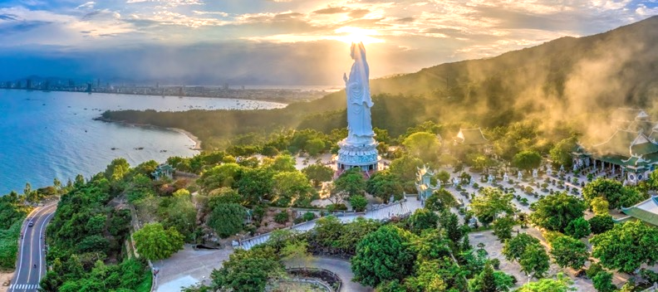
นำท่านสักการะ องค์เจ้าแม่กวนอิม วัดหลินอึ๋ง (Linh Ung Bai But Pagoda) ตั้งอยู่แหลมเซินจร่า สถานที่ศักดิ์สิทธิ์ที่รวบรวมความเชื่อ ความศรัทธาของธาตุทั้งห้าและจิตใจของผู้คน ภายในวิหารใหญ่ของวัดเป็นสถานที่บูชาเจ้าแม่กวนอิมและเทพองค์ต่างๆ ตามความเชื่อ นอกจากนี้ยังมีรูปปั้นเจ้าแม่กวนอิม ซึ่งมีความสูงถึง 67 เมตรสูงที่สุดในเวียดนาม ตั้งอยู่บนฐานดอกบัว กว้าง 35 เมตร ยืนหันหลังให้ภูเขาและหันหน้าออกทะเล คอยปกป้องคุ้มครองชาวประมงที่ออกไปหาปลานอกชายฝั่งวัดแห่งนี้นอกจากเป็นสถานที่ศักดิ์สิทธิ์ที่ชาวบ้านมากราบไหว้บูชาและขอพรแล้ว ยังเป็นอีกหนึ่งสถานที่ท่องเที่ยวที่สวยงาม เป็นอีกหนึ่งจุดที่สามารถมองวิว เมืองดานังได้อย่างสวยงาม
นำท่านเดินทางสู่ CaféSon Tra Marina เป็นคาเฟ่ริมทะเลแห่งใหม่ของเมืองดานัง ให้ท่านได้อิสระเลือกซื้อเครื่องดื่ม และเพลิดเพลินกับบรรยากาศสุดฟิน และถ่ายภาพตามอัธยาศัย (ราคาทัวร์ไม่รวมเครื่องดื่มและขนมต่างๆ)
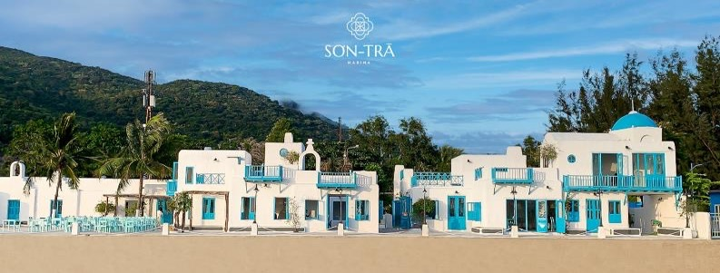
นำท่านชม สะพานมังกร (Dragon Bridge) สัญลักษณ์แห่งใหม่เมืองดานังในโอกาสครบรอบ 38 ปี ที่เมืองดานังได้รับอิสรภาพและเป็นสถานที่ที่นักท่องเที่ยวส่วนใหญ่ที่มาเมืองดานัง ต้องแวะชมความสวยงาม และ ชมคาร์ฟดราก้อน (Carp Dragon) ใกล้กับสะพานมังกรทองเป็นสัตว์ในตำนานที่พ่นน้ำจากปากคล้ายกับเมอร์ไลอ้อนของสิงคโปร์เป็นอนุสาวรีย์ต้อนรับแขกบ้านแขกเมืองของดานัง ซึ่งคาร์ฟดราก้อนนี้มีความหมายให้ชาวเวียดนาม หมั่นศึกษาหาความรู้มาประดับตน เพื่อที่เมื่อเติบใหญ่ เรียนสูงขึ้นก็จะกลายร่างเป็นมังกรมาช่วยเหลือประเทศชาติ
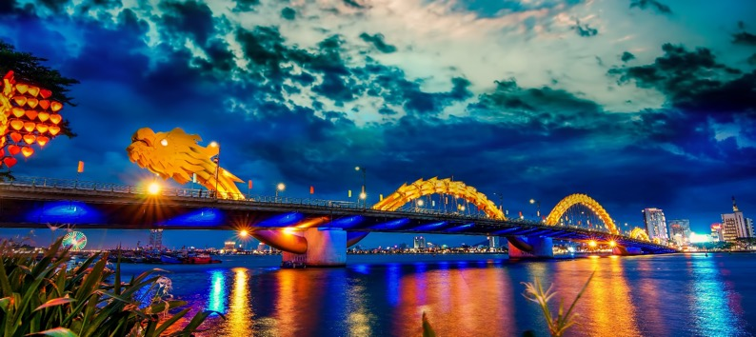
นำเดินชม สะพานแห่งความรัก (Love Bridge Da Nang) เป็นที่นิยมของหนุ่มสาวคู่รักที่จะมาซื้อกุญแจคล้องใส่สะพาน ริมแม่น้ำหาน ซึ่งมีความกว้างใกล้เคียงกับแม่น้ำเจ้าพระยา ประดับตกแต่งด้วยเสารูปหัวใจ
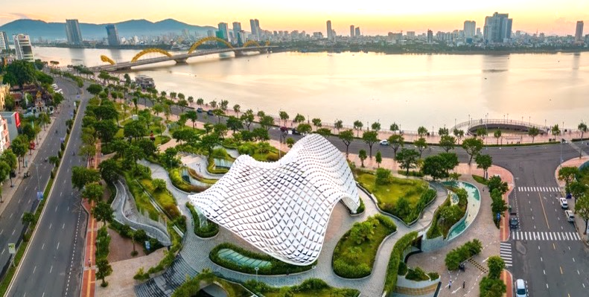
จากนั้นนำท่านแวะถ่ายรูป APEC PARK สถานที่ท่องเที่ยวแห่งใหม่ครอบคลุมพื้นที่ 8,668 ตร.ม. ตั้งอยู่ริมฝั่งแม่น้ำฮาน เมืองดานัง บริเวณสวนมีสนามหญ้าขนาดใหญ่ ทางเดินปูด้วยหิน สวนหย่อมและยังสามารถมองเห็นแม่น้ำฮาน มีพื้นที่พักผ่อนมากมาย ร้านขายของที่ระลึก ร้านอาหาร ร้านกาแฟ รวมถึงศูนย์ข้อมูลนักท่องเที่ยว ไฮไลท์ของสวน APEC แห่งนี้คือ โดมขนาดยักษ์ ที่สร้างจากเหล็ก 200 ตัน มีลักษณะเหมือน "ว่าวยักษ์"
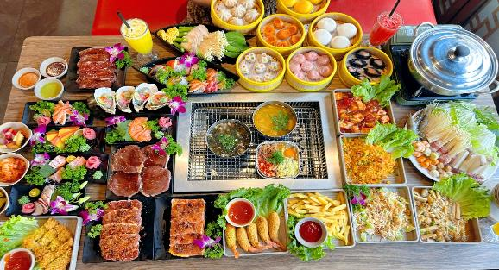
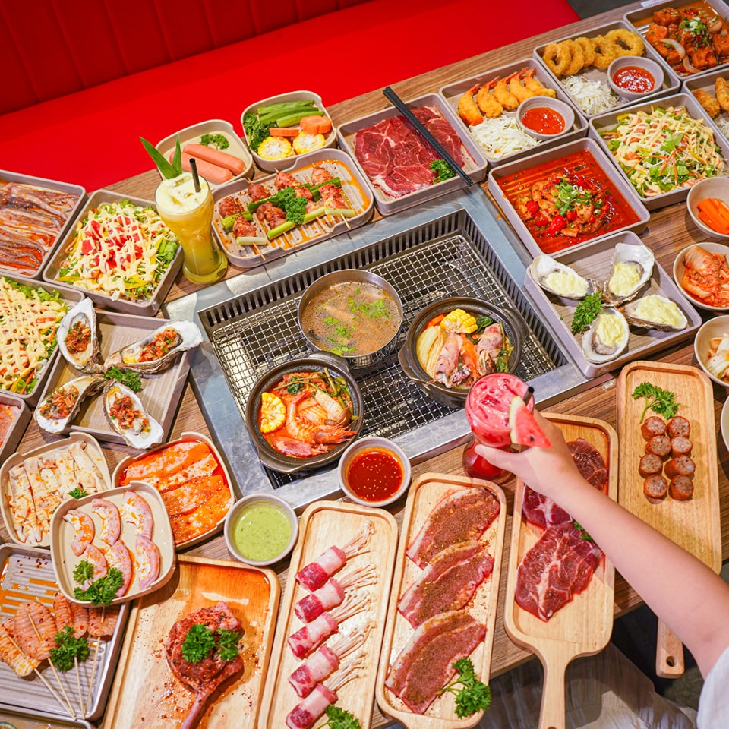
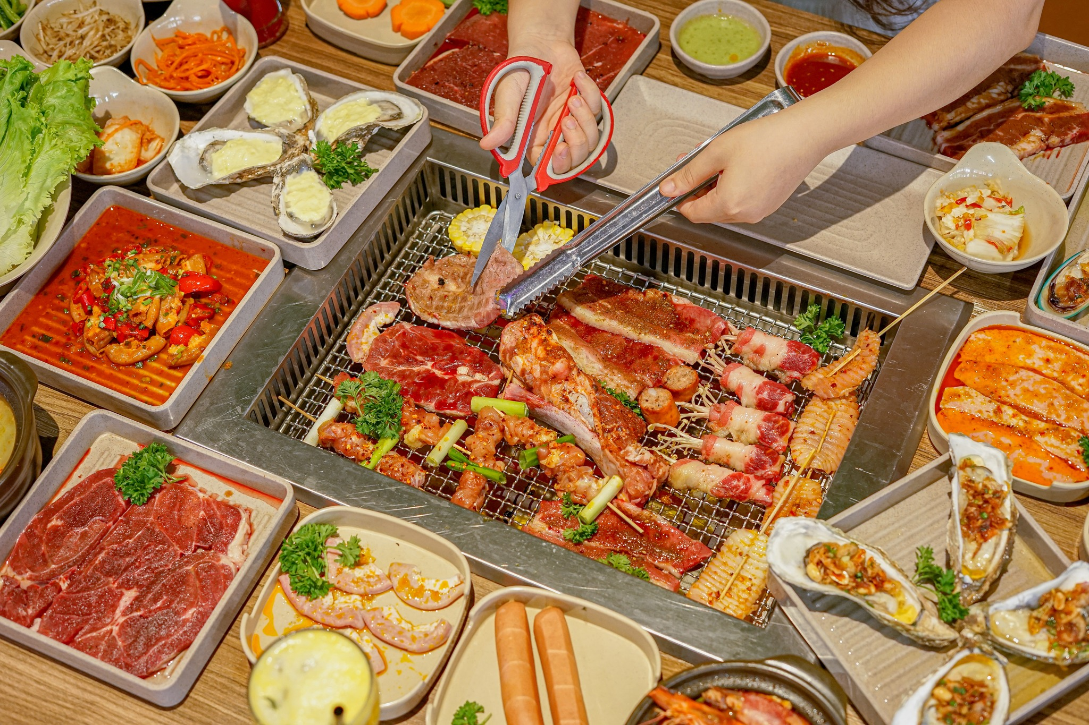
เย็น รับประทานอาหารเย็น ณ ภัตตาคารเมนูพิเศษ!!! BBQ Buffet
พักที่ Hotel Rosamia Danang หรือเทียบเท่าระดับ 5 ดาว (ติดริมทะเลหาดเมืองดานัง ท่านสามารถเดินถึงหาดเพียง 100 เมตร ให้ท่านได้เดินเล่นชมหาดยามพระอาทิตย์ตก หรือเล่นน้ำทะเลได้อย่างสะดวก (ที่พัก 2 คืน)
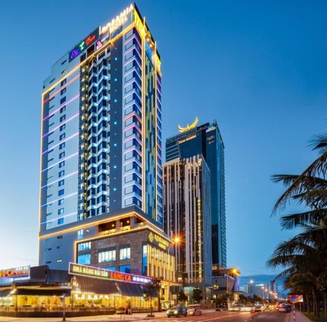
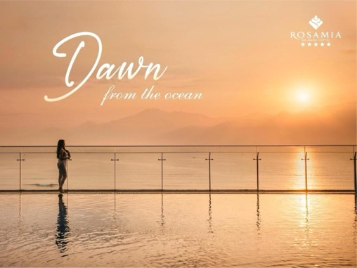
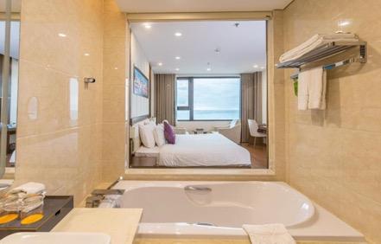
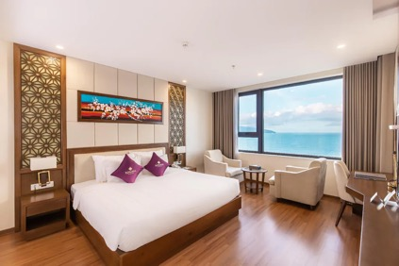
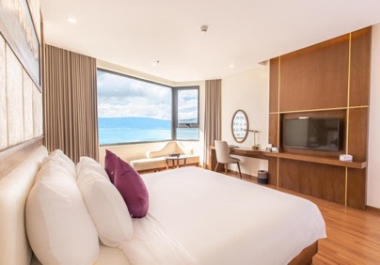
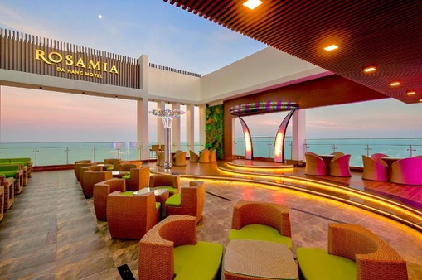
https://rosamiahotel.com/en/gallery.html

DAY3 หมู่บ้านหินอ่อนแกะสลัก-ภูเขาหินอ่อน เจดีย์ 7ชั้น (รวมค่าขึ้นลิฟท์แก้ว)
หมู่บ้านกั๊มทาน-นั่งเรือกระด้ง-เมืองมรดกโลกฮอยอัน-สะพานญี่ปุ่น
เช้า รับประทานอาหารเช้า ณ โรงแรม
นำท่านเดินทางสู่ ร้านผ้าไหม ให้ท่านได้เลือกชมเลือกซื้อของฝากตามอัธยาศัย
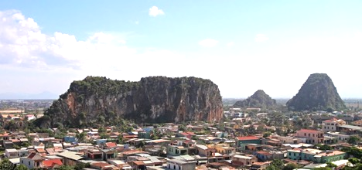
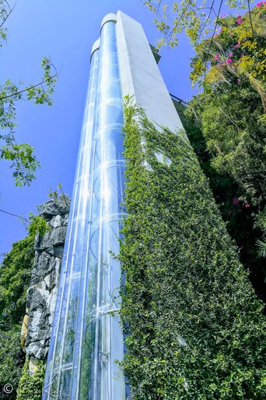
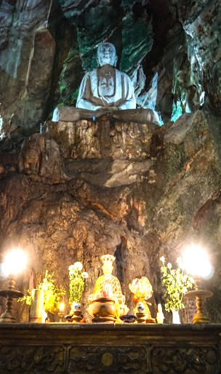
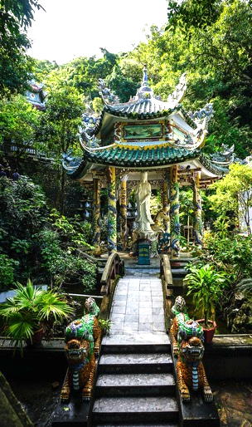
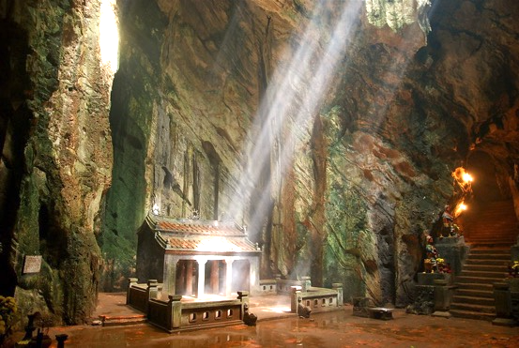
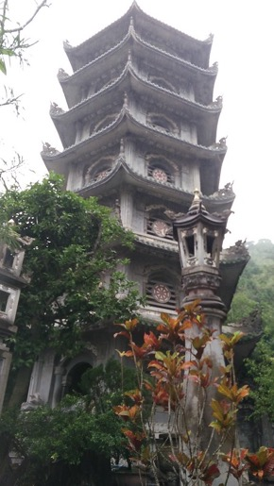
นำท่านชม หมู่บ้านหินอ่อนแกะสลัก ที่มีแหล่งวัตถุดิบหินอ่อนเนื้อดี และช่างแกะสลักฝีมือประณีต ส่งออกจำหน่าย ทั่วโลก นำท่านขึ้นลิฟท์แก้วชมวิว ภูเขาหินอ่อน (Marble Mountains) ลักษณะเป็นยอดเขาสูงตั้งตระหง่านอยู่เหนือพื้นดิน 5 ลูก เป็นความอัศจรรย์ที่ธรรมชาติสร้างขึ้น นำท่านสู่จุดชมวิวที่สามารถมองเห็นเมืองดานังได้แบบ 360 องศา และมีความน่าสนใจ ไม่ว่าจะเป็น ถ้ำ อุโมงค์ เจดีย์ และประติมากรรมทางพุทธศาสนาที่ตั้งอยู่ตามจุดต่างๆ
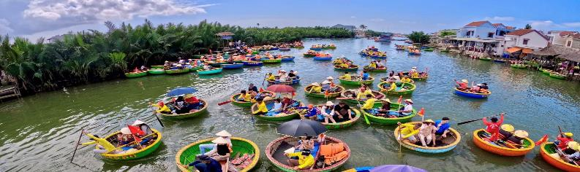
นำท่านเดินทางสู่ หมู่บ้านกั๊มทาน (Cam Thanh Village) สนุกสนานไปกับกิจกรรม!! นั่งเรือกระด้ง หมู่บ้านเล็กๆในเมืองฮอยอัน ตั้งอยู่ในสวนมะพร้าวริมแม่น้ำ ในอดีตช่วงสงครามที่นี่เป็นที่พักอาศัยของเหล่าทหาร อาชีพหลักของคนที่นี่คือ อาชีพประมง ระหว่างการล่องเรือท่านจะได้ชมวัฒนธรรมอันสวยงาม ชาวบ้านจะขับร้องเพลงพื้นเมือง ผู้ชายกับผู้หญิงจะหยอกล้อกันไปมานำที่พายเรือมาเคาะกันเป็นจังหวะดนตรีสุด
เที่ยง รับประทานอาหารเที่ยง ณ ภัตตาคารเวียดนาม (เมนูสุดฟินเวียดนามต้นตำหรับ แหนมเนือง,เฝอ,ขนมเบื้องญวน,ขนมจีนหมูปิ้ง)
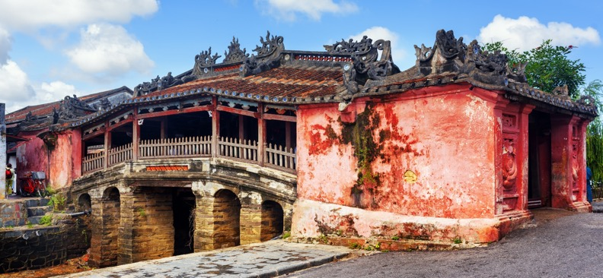
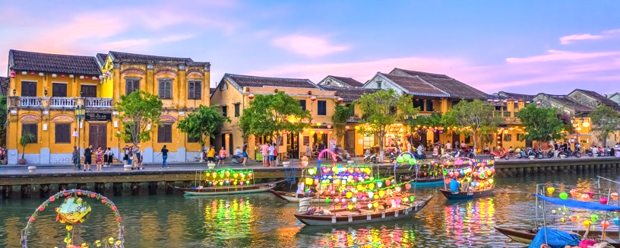
จากนั้นเดินทางสู่ เมืองฮอยอัน (Hoi An) นำท่านชม เมืองมรดกโลกฮอยอัน (Hoi An Ancient Town) ซึ่งเป็นเมืองทางวัฒนธรรมได้รับการขึ้นทะเบียนจากองค์การยูเนสโก ซึ่งมนต์เสน่ห์อยู่ที่บ้านโบราณซึ่งอายุเก่าแก่กว่า 200ปี ชมย่านการค้าเมืองท่าค้าขายสมัยโบราณของชาวจีนแล้วตรงไปไหว้พระที่วัดกวางตุ้ง ที่ชาวจีน(กวางตุ้ง) ฟุกเกวี๋ยนที่นับถือกวนอู ให้ความเคารพนับถือก่อนออกเรือค้าขายเป็นความสิริมงคล
ชมพิพิธภัณฑ์ประวัติศาสตร์วัดกวนอู ศาลเจ้าชุมชนชาวจีน ชมสะพานญี่ปุ่น สะพานเก่าไหลเวียน ซึ่งเป็นสัญลักษณ์ของเมืองฮอยอัน ซึ่งเชื่อว่าถูกสร้างเพื่อเชื่อมคนในชุมชนหลากหลายเชื้อชาติเข้าด้วยกัน และ บ้านโบราณ อายุยาวนานกว่า 200 ปี ซึ่งสร้างในแบบผสมผสานสถาปัตยกรรมที่ยังคงเหลืออยู่ของชาวจีนเข้าเมื่อศตวรรษที่ 17 ให้ท่านได้เก็บภาพแห่งความประทับใจ ต่อด้วยการช้อปปิ้งสินค้าพื้นเมืองโดยเฉพาะงานฝีมือ อาทิ ภาพผ้าปักมืออันวิจิตร โคมไฟซึ่งเป็นสัญลักษณ์ เมืองฮอยอัน เสื้อปัก กระเป๋าปัก ผ้าพันคอ ตะเกียบไม้แกะสลัก ชุดอ๋าวหย่าย (ชุดประจำชาติเวียดนาม)
เย็น รับประทานอาหารเย็น ณ ภัตตาคาร เมนูพิเศษ เรือซีฟู้ด อาหารทะเลหม้อไฟ และกุ้งมังกร
พักที่ Hotel Rosamia Danang หรือเทียบเท่าระดับ 5 ดาว (ติดริมทะเลหาดเมืองดานัง ท่านสามารถเดินถึงหาดเพียง 100 เมตร ให้ท่านได้เดินเล่นชมหาดยามพระอาทิตย์ตก หรือเล่นน้ำทะเลได้อย่างสะดวก (ที่พัก 2 คืน)
https://rosamiahotel.com/en/gallery.html

DAY4 โบสถ์คริสต์สีชมพู-ตลาดฮาน-สนามบินเมืองดานัง-สนามบินดอนเมือง
เช้า รับประทานอาหารเช้า ณ โรงแรม
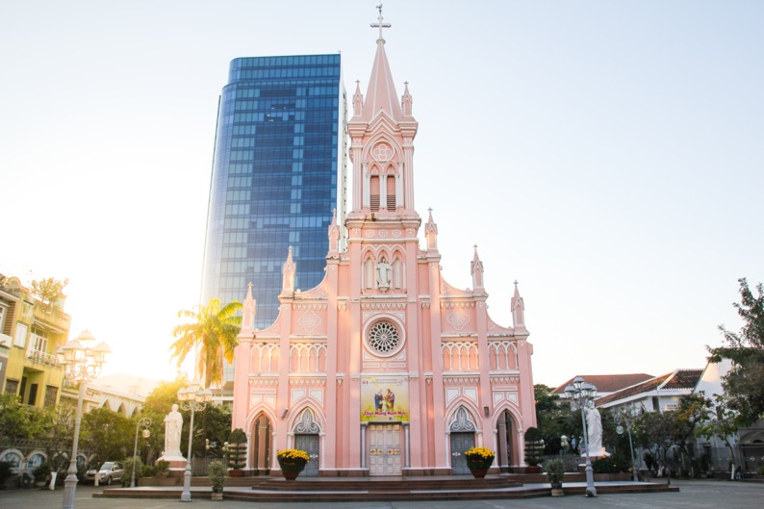
นำท่านชมถ่ายภาพด้านหน้า โบสถ์คริสต์สีชมพู (Danang Cathedral) ใจกลางเมืองดานัง ความพิเศษของที่นี่ก็คือตัวอาคารโบสถ์เป็นสถาปัตยกรรมแบบโกธิค ทาสีชมพูอ่อนทั้งหลัง ทำให้เป็นที่สนใจของคนที่ผ่านไปมาโบสถ์คริสต์สีชมพู เมืองดานัง โบสถ์แห่งนี้สร้างขึ้นสมัยตกเป็นอาณานิคมของฝรั่งเศส และเป็นโบสถ์แห่งเดียวในเมืองดานัง ทำให้ที่นี่เป็นศูนย์รวมหลักของชาวคริสต์ในเมือง
นำท่านสู่ ตลาดฮาน (Han Market) ตลาดที่รวบรวมสินค้ามากมายเป็นที่นิยมทั้งชาวเวียดนามและชาวไทย อาทิ เสื้อเวียดนาม หมวก รองเท้า กระเป๋า สินค้าพื้นเมือง โดยเฉพาะงานฝีมือ อาทิ ภาพผ้าปักมืออันวิจิตร โคมไฟ ผ้าปัก กระเป๋าปัก ตะเกียบไม้แกะสลัก ชุดอ๋าวหย่าย (ชุดประจำชาติเวียดนาม) ฯลฯ ไว้เป็นที่ระลึกมากมายเพื่อฝากคนที่บ้าน
สมควรแก่เวลา นำท่านเดินทาง สู่ สนามบินเมืองดานัง เตรียมตัวเดินทางสู่กรุงเทพฯ
12.40 น. ออกเดินทางกลับสู่ กรุงเทพ โดยสายการบินแอร์เอเชีย เที่ยวบินที่ FD637 (12:40-14:20)
ใช้ระยะเวลาในการเดินทางประมาณ 1.40 ชั่วโมง
14.20 น. เดินทางถึง กรุงเทพ สนามบินดอนเมือง โดยสวัสดิภาพ

**************

อัตราค่าบริการ (ราคาต่อท่าน)
วันเดินทาง | ราคาทัวร์ผู้ใหญ่  พักห้องละ 2-3 ท่าน | ราคาทัวร์  เด็กไม่มีเตียง  (2-11 ปี) | พักเดี่ยวจ่ายเพิ่ม
09 - 12 พฤศจิกายน 2567 | 15,999 | 15,999 | 4,500
23 – 26 พฤศจิกายน 2567 | 15,999 | 15,999 | 4,500
30 พฤศจิกายน – 03 ธันวาคม 2567 | 15,999 | 15,999 | 4,500
14 – 17 ธันวาคม 2567 | 16,999 | 16,999 | 4,500
19 – 22 ธันวาคม 2567 | 16,999 | 16,999 | 4,500
18 – 21 มกราคม 2568 | 16,999 | 16,999 | 4,500
08 – 11 กุมภาพันธ์ 2568 | 16,999 | 16,999 | 4,500
15 – 18 กุมภาพันธ์ 2568 | 16,999 | 16,999 | 4,500
22 – 25 กุมภาพันธ์ 2568 | 16,999 | 16,999 | 4,500
28 กุมภาพันธ์ – 03 มีนาคม 2568 | 16,999 | 16,999 | 4,500
01 – 04 มีนาคม 2568 | 16,999 | 16,999 | 4,500
08 – 11 มีนาคม 2568 | 16,999 | 16,999 | 4,500
04 – 07 เมษายน 2568 | 17,999 | 17,999 | 4,500
05 – 08 เมษายน 2568 | 17,999 | 17,999 | 4,500
19 – 22 เมษายน 2568 | 16,999 | 16,999 | 4,500
25 – 28 เมษายน 2568 | 16,999 | 16,999 | 4,500
10 – 13 พฤษภาคม 2568 | 17,999 | 17,999 | 4,500
24 – 27 พฤษภาคม 2568 | 16,999 | 16,999 | 4,500
** ราคาทัวร์ไม่รวมตั๋วเครื่องบินลด 4,000 บาท/ท่าน **
อัตราค่าบริการสำหรับเด็กอายุไม่เกิน 2 ปี ณ วันเดินทางกลับ (Infant) ท่านละ 5,000 บาท
อัตรานี้ ยังไม่รวมค่าทิปคนขับรถ มัคคุเทศก์ท้องถิ่น ท่านละ 1,500 บาท
ส่วนค่าทิปหัวหน้าทัวร์ที่ดูแลจากเมืองไทย ขึ้นอยู่กับความพึงพอใจของท่าน

โปรแกรมอาจจะมีการปรับเปลี่ยนตามความเหมาะสมของสภาพอากาศ และฤดูกาล
โปรดอ่านเงื่อนไขแทบท้ายอย่างละเอียด
- เพื่อประโยชน์สูงสุดของลูกค้าทุกท่าน หากชำระเงินแล้ว
ทางบริษัทฯ จะถือว่าท่านยอมรับเงื่อนไขแล้วและไม่สามารถเปลี่ยนแปลงเงื่อนไขได้ รายการทัวร์สามารถสลับ ปรับเปลี่ยนหรืองดไปบางรายการได้ตามความเหมาะสม โดยไม่ต้องแจ้งให้ทราบล่วงหน้า อันเนื่องมาจากสภาพอากาศ เหตุการณ์ทางธรรมชาติ เหตุการณ์เมือง สภาพการจราจร สายการบิน หรือ เหตุสุดพิสัยต่างๆ ทั้งนี้จำคำนึงถึงความปลอดภัย ความเป็นไปได้ และผลประโยชน์ของผู้เดินทางเป็นสำคัญ ทางผู้เดินทางจะไม่ฟ้องร้องใดๆ อันเนื่องมาจากได้รับทราบเงื่อนไขก่อนเดินทางแล้ว บริษัทฯ ขอสงวนสิทธิ์เริ่มและจบการให้บริการที่ สนามบินต้นทางขาไปเท่านั้น
- กรณีผู้เดินทางมาจากต่างจังหวัด หรือต่างประเทศ และจะทำการสำรองตั๋วเครื่องบินหรือยานพาหนะอื่นๆ เพื่อใช้ในการเดินทางไปและกลับ ณ สนามบิน ทางบริษัท จะไม่รับผิดชอบค่าใช้จ่ายเนื่องมาจากเป็นค่าใช้จ่ายที่นอกเหนือโปรแกรมทัวร์
- เนื่องจากห้องพักของโรงแรมในประเทศเวียดนามนั้น มีห้องพักประเภท DOUBLE BED (DBL) ค่อนข้าง
จำกัด หากลูกค้ามีความประสงค์จะพักห้องพักประเภทนี้ กรุณาแจ้งเจ้าหน้าที่ล่วงหน้าก่อนทำการจองเท่านั้น
- บริษัท จะยึดประเภทห้องพักตามใบจองจากบริษัทเอเจนซี่ที่ท่านทำการจองทัวร์มาเท่านั้น หากมีการปรับเปลี่ยนห้องพักในระยะเวลาใกล้วันเดินทาง บริษัท ขอสงวนสิทธิ์ เปลี่ยนแปลงประเภทห้องพัก หรือเรียกเก็บค่าใช้จ่ายเพิ่มเติม
- โรงแรมที่ระบุในรายการทัวร์เป็นเพียงโรงแรมที่นำเสนอเบื้องต้นเท่านั้น ซึ่งอาจมีการเปลี่ยนแปลง แต่โรงแรมที่เข้าพักจะเป็นโรงแรมระดับเดียวกันเท่านั้น (โรงแรมมาตราฐานประเทศเวียดนาม)
อัตราค่าบริการนี้รวม
- ค่าตั๋วเครื่องบินโดยสารชั้นประหยัด ไป-กลับ พร้อมคณะรวมค่าภาษีสนามบิน และค่าธรรมเนียมเชื้อเพลิง
ยกเว้น !! หากมีการประกาศปรับขึ้นจากทางสายการบินจะมีการเรียกเก็บเพิ่มเติมจากท่านภายหลัง และเนื่องจากเป็นตั๋วกรุ๊ปไม่สามารถ อัพเกรดที่นั่งได้และไม่สามารถเลื่อนวันเดินทางได้ ท่านต้องไป-กลับพร้อมกรุ๊ปเท่านั้น ทั้งนี้เป็นไปตามเงื่อนไขของสายการบิน
- น้ำหนักกระเป๋าโหลดใต้ท้องเครื่อง 20 กิโลกรัม/ท่าน กระเป๋าถือขึ้นเครื่อง 1 ใบ ไม่เกินท่านละ 7 กิโลกรัม เป็นไปตามสายการบินกำหนด
- ค่ารถโค้ชปรับอากาศนำเที่ยวและรับส่งตามรายการที่ระบุไว้ในโปรแกรมทัวร์
- น้ำดื่มวันละ 1 ขวด
- ค่าธรรมเนียมเข้าชมสถานที่ตามรายการที่ระบุไว้ในโปรแกรมทัวร์
- ค่าอาหารตามรายการที่ระบุไว้ในโปรแกรมทัวร์
- ค่าเบี้ยประกันการเดินทางท่องเที่ยวระหว่างการเดินทาง วงเงินประกันท่านละ 1,000,000 บาท
ค่าประกันอุบัติเหตุและค่ารักษาพยาบาล คุ้มครองเฉพาะกรณีที่ได้รับ อุบัติเหตุระหว่างการเดินทาง ไม่คุ้มครองถึงการสูญเสียทรัพย์สินส่วนตัวและไม่คุ้มครองโรคประจำตัวของผู้เดินทาง
- ค่าที่พักตามที่ระบุในรายการหรือเทียบเท่าระดับเดียวกัน (พักห้องละ 2-3 ท่าน)
กรณีต้องการพัก 3 ท่าน ห้องขนาด TRP
การเสริมเตียงจะเป็น Sofa Bed หรือ ที่นอนลูกฟูก ตามมามาตรฐานของโรงแรมนั้นๆ ไม่สามารถรีเควสได้ หากท่านไม่ประสงค์พักตามที่โรงแรมจัดให้ ถ้าต้องการชำระค่าบริการเพิ่มเติม เป็นห้องพักเดี่ยว และในกรณีโรงแรมนั้นๆ อยู่ในตัวเมือง แหล่งช้อปปิ้ง ห้องอาจจะมีขนาดเล็ก จึงไม่สามารถเสริมเตียงได้ ทางบริษัทอาจมีการจัดห้องให้ตามความเหมาะสม
กรณีต้องการพัก 2 ท่าน
หากประเภทห้องที่ท่านรีเควสมาเต็ม อาทิเช่น รีเควสห้องพักเป็น TWIN หรือ DOUBLE ทางบริษัทขอสงวนสิทธิ์ในการปรับประเภทห้องพัก เป็นตามที่โรงแรมมีอยู่ โดยไม่ต้องแจ้งให้ทราบล่วงหน้า
อัตราค่าบริการนี้ไม่รวม
- ค่าใช้จ่ายส่วนตัวของผู้เดินทาง
- ค่าโทรศัพท์,ค่าซักรีด,มินิบาร์ภายในห้องพัก,ทีวีช่องพิเศษ และค่ายานพาหนะ ฯลฯ ที่ไม่ได้ระบุในรายการทัวร์
- ค่าทำหนังสือเดินทาง
- ค่าน้ำหนักกระเป๋า ที่เกินกว่าสายการบินกำหนด หรือ สัมภาระใหญ่กว่ามาตรฐาน
- ค่าใช้จ่ายซึ่งอยู่เหนือการควบคุมของบริษัทฯ
- การนัดหมายหยุดงาน ความล่าช้าของสายการบิน การประท้วง การจลาจล อุบัติภัยทางธรรมชาติ
- การถูกปฏิเสธไม่ให้เข้าออกเมืองเนื่องจากเจ้าหน้าที่ตรวจคนเข้าเมืองและเจ้าหน้าที่กรมแรงงานทั้งในและต่างประเทศ
- ค่าภาษีน้ำมัน ที่ทางสายการบินเรียกเก็บเพิ่ม ภายหลังที่บริษัทฯได้ออกขายโปรแกรมทัวร์ไปแล้ว
- ค่าภาษีมูลค่าเพิ่ม 7% และ หัก ณ ที่จ่าย 3%
- ค่าทิปไกด์ คนขับรถ และ ไกด์ท้องถิ่น 1,500 บาท/ท่าน/ทริป (บังคับตามระเบียบธรรมเนียมของประเทศ)หัวหน้าทัวร์ไทยท่านสามารถให้ค่าทิปได้ตามความพึงพอใจของท่าน
เงื่อนไขการสำรองที่นั่งและการยกเลิกทัวร์
การสำรองที่นั่ง/การชำระมัดจำและชำระส่วนที่เหลือ
สำรองที่นั่งกรุณา ชำระเงินมัดจำท่านละ 7,000 บาท ภายใน 2-3 วันเพื่อสำรองสิทธิ์ในการเดินทางมิเช่นนั้น บริษัทฯจะถือว่าท่านยกเลิกการเดินทางโดยอัตโนมัติท่านจะโดนยึดมัดจำโดยที่ท่านจะไม่สามารถเรียกร้องใดๆคืนได้ อันเนื่องมาจากบริษัทฯจำเป็นที่จะต้องสำรองค่าใช้จ่ายในส่วนของที่พักและตั๋วเครื่องบินไปก่อนหน้านั้นแล้ว หากท่านสำรองที่นั่งน้อยกว่า 30 วัน ทางบริษัทจะเรียกเก็บยอดเต็มจำนวนทันที หลังจากทำการจองแล้วกรุณาเตรียมเอกสารสำหรับการเดินทางให้พร้อม เช่น หน้าพาสปอร์ตเพื่อออกตั๋วหรือคำขอพิเศษเพิ่มเติมต่างๆ ให้แก่พนักงานขาย และหากท่านชำระเงินเข้ามาไม่ว่าจะบางส่วนหรือทั้งหมด บริษัทฯจะถือว่าท่านยอมรับเงื่อนไขที่ระบุไว้ทั้งหมดนี้แล้ว
กรณียกเลิก : (จอยกรุ๊ป)
- ยกเลิกก่อนการเดินทาง 45 วันขึ้นไป บริษัทฯ จะคืนเงินค่ามัดจำให้ทั้งหมด โดยหักค่าใช้จ่ายที่เกิดขึ้นจริง ยกเว้นในกรณีวันหยุดเทศกาล, วันหยุดนักขัตฤกษ์ ยกเลิกก่อนการเดินทาง 60 วัน จะคืนเงินค่ามัดจำให้ทั้งหมด โดยหักค่าใช้จ่ายที่เกิดขึ้นจริง (ค่าใช้จ่ายที่เกิดขึ้นจริง อาทิเช่น ค่าตั๋วเครื่องบิน ค่าโรงแรม
- ยกเลิกการเดินทาง 45 วัน ก่อนการเดินทาง หักค่าทัวร์ 50% จากราคาขาย และหักค่าใช้จ่ายที่เกิดขึ้นจริงทั้งหมดไม่ว่ากรณีใด ๆ ทั้งสิ้น (ค่าใช้จ่ายที่เกิดขึ้นจริง อาทิเช่น ค่าตั๋วเครื่องบิน ค่าโรงแรม ฯลฯ)
- ยกเลิกการเดินทาง 30 วัน ก่อนการเดินทาง บริษัทฯ ขอสงวนสิทธิ์เก็บเงินค่าทัวร์ทั้งหมดไม่ว่ากรณีใด ๆ ทั้งสิ้น
กรณียกเลิก : (ตัดกรุ๊ป)
- ยกเลิกหรือเลื่อนการเดินทางต้องทำก่อนการเดินทาง 60 วัน บริษัทฯจะคืนเงินค่ามัดจำให้ทั้งหมด ยกเว้นในกรณีวันหยุดเทศกาล,วันหยุดนักขัตฤกษ์ ทางบริษัทฯขอสงวนสิทธิ์ยึดเงินมัดจำโดยไม่มีเงื่อนไขใดๆทั้งสิ้น
- ยกเลิกการเดินทางภายใน 60 วัน ทางบริษัทฯขอสงวนสิทธิ์ยึดเงินมัดจำโดยไม่มีเงื่อนไขใดๆทั้งสิ้น
- ยกเลิกการเดินทางหลังชำระเต็มจำนวนทางบริษัทฯขอสงวนสิทธิ์เก็บเงินค่าทัวร์ทั้งหมดโดยไม่มีเงื่อนไขใดๆทั้งสิ้น
กรณีเจ็บป่วย :
- กรณีเจ็บป่วย จนไม่สามารถเดินทางได้ ซึ่งจะต้องมีใบรับรองแพทย์จากโรงพยาบาลรับรอง บริษัทฯจะทำการเลื่อนการเดินทางของท่านไปยังคณะต่อไป แต่ทั้งนี้ท่านจะต้องเสียค่าใช้จ่ายที่ไม่สามารถยกเลิกหรือเลื่อนการเดินทางได้ตามความเป็นจริง
- ในกรณีเจ็บป่วยกะทันหันก่อนล่วงหน้าเพียง 7 วันทำการ ทางบริษัทฯ ขอสงวนสิทธิ์ในการคืนเงินทุกกรณี
จำนวนคนในการออกเดินทาง
ทางบริษัทขอสงวนสิทธิ์ในการเรียกเก็บเงินเพิ่มยกเลิกหรือเลื่อนการเดินทางหากมี ผู้เดินทางน้อยกว่า10 ท่าน ซึ่งทำให้กรุ๊ปไม่สามารถออกเดินทางได้ โดยบริษัทฯจะแจ้งท่านล่วงหน้าอย่างน้อย 10 วันก่อนออกเดินทาง และหากไม่สามารถออกเดินทางได้ ทางบริษัทฯ ยินดีที่จะคืนเงินทั้งหมดให้ท่านหรือจัดหาทัวร์อื่นให้ท่านหากท่านต้องการ
การรับการถูกดูแลเป็นพิเศษ
กรณีผู้เดินทางต้องการความช่วยเหลือเป็นพิเศษ อาทิเช่น การใช้วีลแชร์ กรุณาแจ้งบริษัทฯ อย่างน้อย 7 วันก่อนการเดินทาง มิฉะนั้นบริษัทฯ จะไม่สามารถจัดการล่วงหน้าได้ เนื่องจากการขอวีลแชร์ในสนามบินนั้น ต้องมีขั้นตอนในการขอล่วงหน้า และบางสายการบินการมีการเรียกเก็บค่าใช้จ่ายทั้งทางสนามบินในไทยและในต่างประเทศ ซึ่งผู้เดินทางสามารถสอบถามกับเจ้าหน้าที่ได้โดยตรงก่อนทำการจอง และหากในคณะของท่านมีผู้ต้องการดูแลพิเศษ เช่น ผู้ที่นั่งรถเข็น (Wheelchair),เด็ก,ผู้สูงอายุและผู้ที่มีโรคประจำตัวหรือไม่สะดวกในการเดินทางท่องเที่ยวในระยะเวลาเกินกว่า 4-5 ชั่วโมงติดต่อกัน ท่านและครอบครัวต้องให้การดูแลสมาชิกภายในครอบครัวของท่านเอง เนื่องจากการเดินทางเป็นหมู่คณะ หัวหน้าทัวร์มีความจำเป็นต้องดูแลคณะทัวร์ทั้งหมด
สำคัญ !!
ทัวร์นี้มีจุดประสงค์เพื่อเดินทางท่องเที่ยวเป็นหมู่คณะเท่านั้น การท่องเที่ยวประเทศเวียดนามนั้นจะต้องมีการเข้าชมสินค้าของทางรัฐบาล เพื่อเป็นการส่งเสริมการท่องเที่ยวดังกล่าว คือ ร้านหินอ่อน,ร้านไม้ไผ่ ,ร้านหยก เป็นต้น หากท่านใดไม่เข้าร้านดังกล่าวจะต้องจ่ายค่าทัวร์เพิ่ม ทางบริษัทฯ จะขอถือว่าท่านรับทราบและยอมรับเงื่อนไขดังกล่าวแล้ว
การถูกปฏิเสธการเข้าหรือออกประเทศ
ในกรณีที่กองการตรวจคนเข้าเมืองปฏิเสธมิให้ท่านเดินทางเข้าออกประเทศ ไม่ว่าจะเป็นประเทศไทยหรือต่างประเทศก็ตาม บริษัทฯ ขอสงวนสิทธิ์ในการไม่คืนค่าทัวร์ไม่ว่าจะกรณีใดๆก็ตาม ซึ่งการตรวจคนเข้าเมืองนั้นเป็นสิทธิ์ของเจ้าหน้าที่ของรัฐของประเทศนั้นๆ และขอแจ้งให้ผู้เดินทางทราบว่าทางบริษัทและมัคคุเทศก์หรือหัวหน้าทัวร์ ไม่มีสิทธิ์ที่จะช่วยเหลือใดๆทั้งสิ้น เพราะอำนาจการตัดสินใจเป็นของเจ้าหน้าที่ทางกองการตรวจคนเข้าเมืองโดยเด็ดขาด อนึ่ง ทางบริษัทฯ มีจุดประสงค์ที่จะทำธุรกิจเพื่อการท่องเที่ยวเท่านั้น ไม่สนับสนุนให้ลูกค้าเดินทางเข้า-ออกประเทศอย่างผิดกฎหมาย และ หนังสือเดินทางจะต้องมีอายุเหลือไม่น้อยกว่า 6 เดือน
การงดเว้นการร่วมทริปบางรายการ
หากผู้เดินทางงดเว้นการร่วมทริปบางสถานที่ในรายการ พร้อมคณะผู้เดินทางอื่นท่านจะไม่สามารถเรียกร้องค่าบริการใดๆ ได้ทั้งสิ้น บริษัทฯจะถือว่าท่านประสงค์ที่จะสละสิทธิ์และไม่ร่วมเดินทางพร้อมคณะ
การออกตั๋วโดยสารภายในประเทศ
หากท่านมีความจำเป็นจะต้องซื้อตั๋วเครื่องบินภายในประเทศ เพื่อบินไปและกลับจากกรุงเทพฯ กรุณาสอบถามเที่ยวบินเพื่อยืนยันกับเจ้าหน้าที่ก่อนการจอง และ ขอแนะนำให้ท่านซื้อตั๋วเครื่องบินแบบสามารถเลื่อนวันและเวลาเดินทางได้ อันเนื่องมาจากหากเกิดความผิดพลาดจากทางสายการบิน การล่าช้าของสายการบิน การยุบเที่ยวบินรวมกันตารางการเดินทางมีการเปลี่ยนแปลง ซึ่งสายการบินพิจารณาสถานการณ์แล้วพบว่าอยู่เหนือการควบคุมของทางสายการบิน หรือจะเป็นเหตุผลเชิงพาณิชย์ หรือเป็นเหตุผลด้านความปลอดภัย ดังนั้น เหตุผลเหล่านี้ อยู่เหนือการควบคุมของบริษัทฯ บริษัทฯขอสงวนสิทธิ์ที่จะไม่รับผิดชอบและไม่คืนค่าใช้จ่ายใดๆ ทั้งสิ้น อนึ่ง บริษัทฯ จะยืนยันกรุ๊ปออกเดินทางประมาณ 7 วันก่อนเดินทาง หากไม่มั่นใจกรุณาสอบถามพนักงานขายโดยตรง
หากกรุ๊ปคอนเฟิร์มแล้วไม่สามารถเลื่อนการเดินทางได้
- หากกรุ๊ปคอนเฟิร์มเดินทางแล้วนั้น ท่านจะไม่สามารถเลื่อนการเดินทางได้ ไม่ว่าจะเป็นเหตุผลใดๆ ต่อท่านก็ตาม อันเนื่องมาจากการคอนเฟิร์มของกรุ๊ปนั้นประกอบจากตัวเลขการจองการเดินทางของท่าน หากท่านถอนตัวออก ทำให้กรุ๊ปมีค่าใช้จ่ายเพิ่มเติมขึ้น หรืออาจทำให้กรุ๊ปไม่สามารถออกเดินทางได้ดังนั้น ทางบริษัทฯขอสงวนสิทธิ์มิอนุญาตให้เลื่อนวันเดินทางใดๆ ได้ทั้งสินและเก็บค่าใช้จ่ายทั้งหมดตามจำนวนเงินของราคาทัวร์
การชำระเงินหมายถึงการยืนยันจำนวนผู้เดินทาง ไม่สามารถปรับเปลี่ยนได้
การชำระเงินเข้ามานั้น หมายถึงท่านที่ยอมรับข้อเสนอและยืนยันจำนวนตามที่ท่านได้จองเข้ามา หากท่านชำระเงินเข้ามาแล้วจะไม่สามารถเปลี่ยนจำนวนของผู้เดินทางได้และหากมีความจำเป็นจะต้องเปลี่ยนแปลงท่านจะยินยอมให้ทางบริษัทฯ คิดค่าใช้จ่ายที่ทางทัวร์เสียหาย รวมถึงค่าเสียเวลาในการขาย อย่างน้อยที่สุดเท่าจำนวนเงินมัดจำ ทั้งนี้ทั้งนั้นให้เป็นไปตามเงื่อนไขของบริษัท
- บริษัทฯจะไม่รับผิดชอบใดๆ ทั้งสิ้น หากเกิดกรณีความล่าช้าของสายการบิน,การยกเลิกเที่ยวบิน, การประท้วง,การนัดหยุดงาน,การก่อการจลาจล,อุบัติภัยทางธรรมชาติ,การนำสิ่งของผิดกฎหมาย ซึ่งอยู่นอกเหนือความรับผิดชอบของบริษัทฯ และบริษัทฯ จะไม่รับผิดชอบใดๆ ทั้งสิ้น หากเกิดสิ่งของสูญหาย อันเนื่องเกิดจากความประมาทของท่าน,เกิดจากการโจรกรรมและอุบัติเหตุจากความประมาทของนักท่องเที่ยวเอง
ข้อความสำคัญ! พาสปอร์ตต้องมีอายุการใช้งาน ไม่ต่ำกว่า 6 เดือน นับจากวันที่เดินทางกลับเข้าประเทศไทย และมีหน้าว่างสำหรับประทับตราเข้า-ออกประเทศ อย่างน้อย 2 หน้าเต็ม

